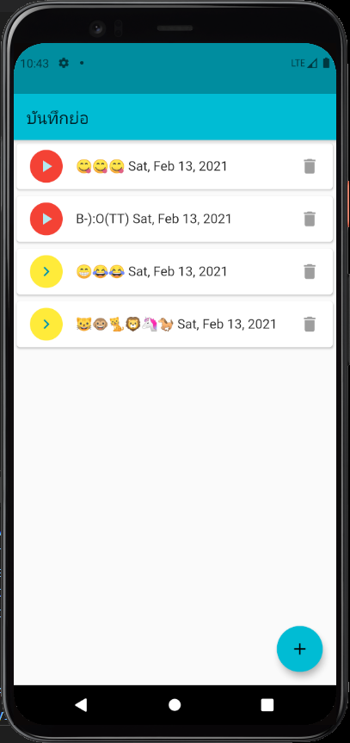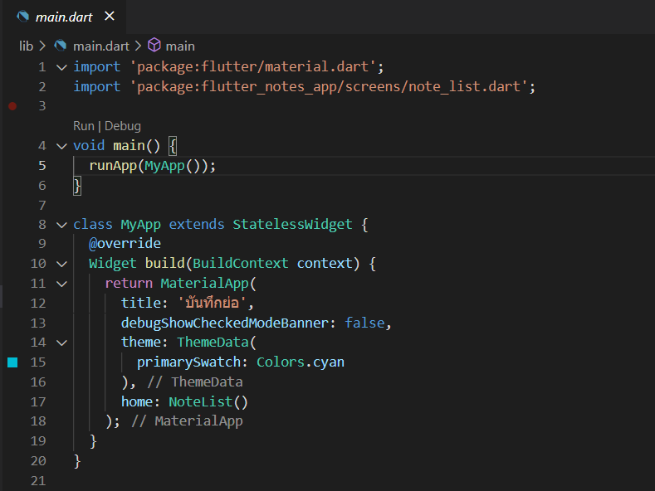

import 'package:flutter_notes_app/screens/note_list.dart'; เข้ามา หน้า main ครอบทุกสิ่งที่มองเห็น โดยหน้าทั้งหมด อยู่ใน กรอบ home: NoteList ()

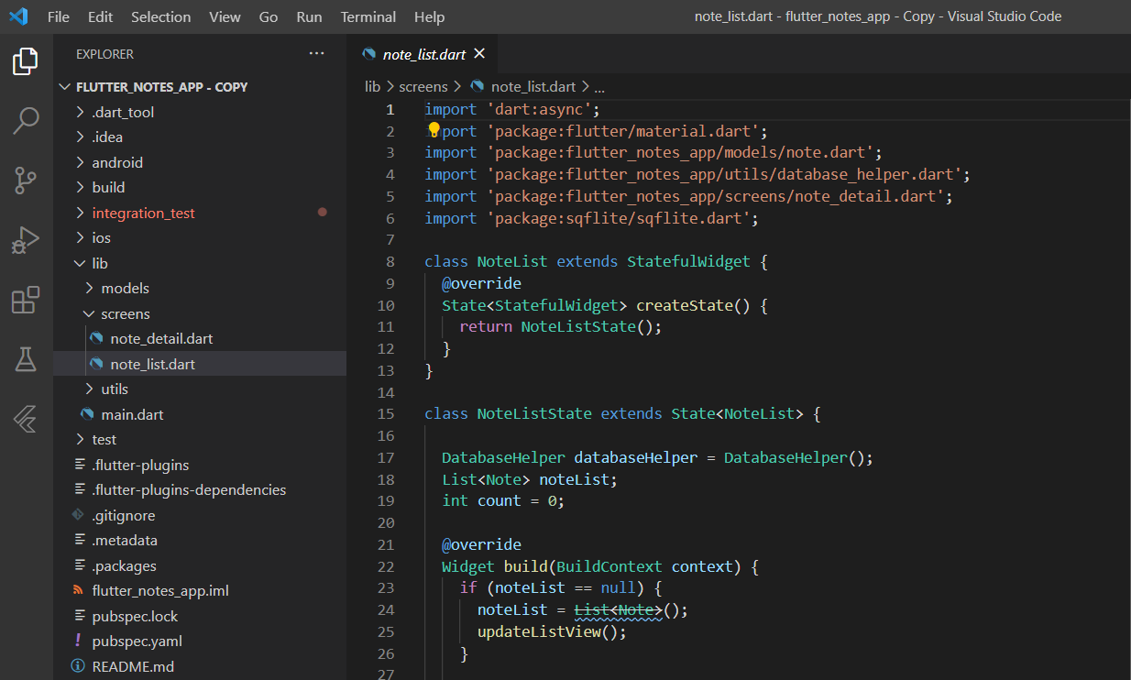

ไฟล์ note_list.dart ได้ import สิ่งต่างๆ ที่ต่างใช้งานเข้ามา และใช้เป็น StatefulWidget เพราะค่าต่างๆ มีการเปลี่ยนแปลง

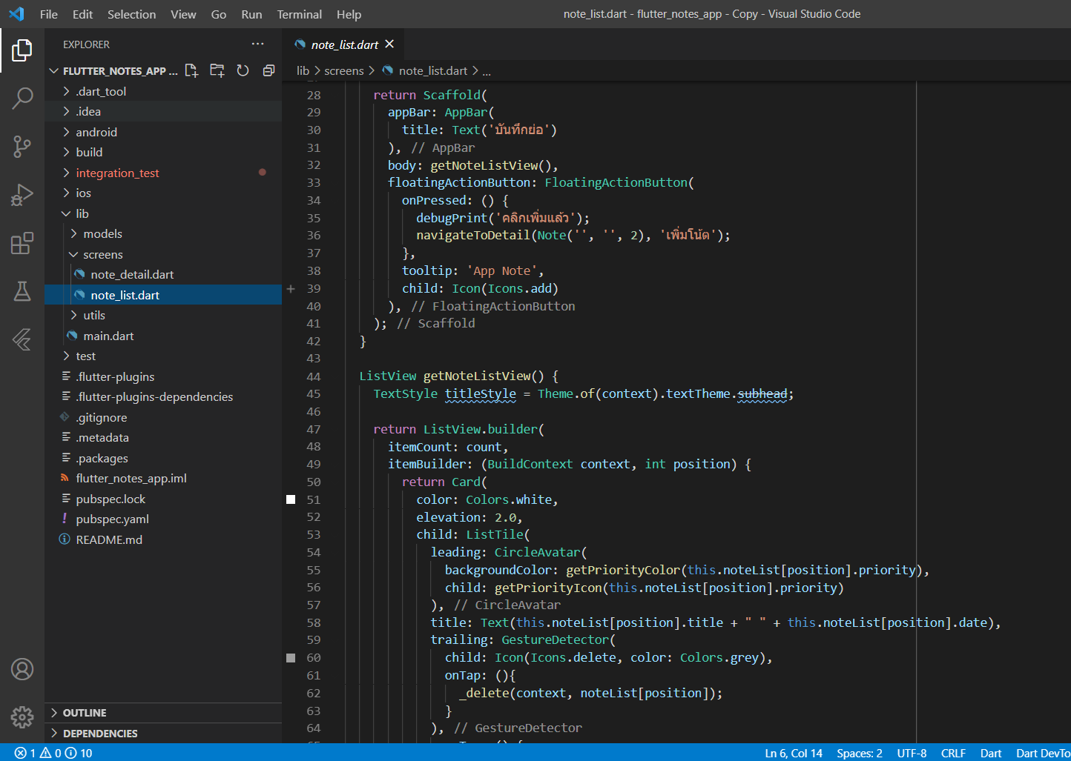

3

2

1

1. Appbar
2. Body ส่วนตรงกลางคอนเทนต์
3. Child ตัวไอคอนรูปกลมๆ FloatingActionButton

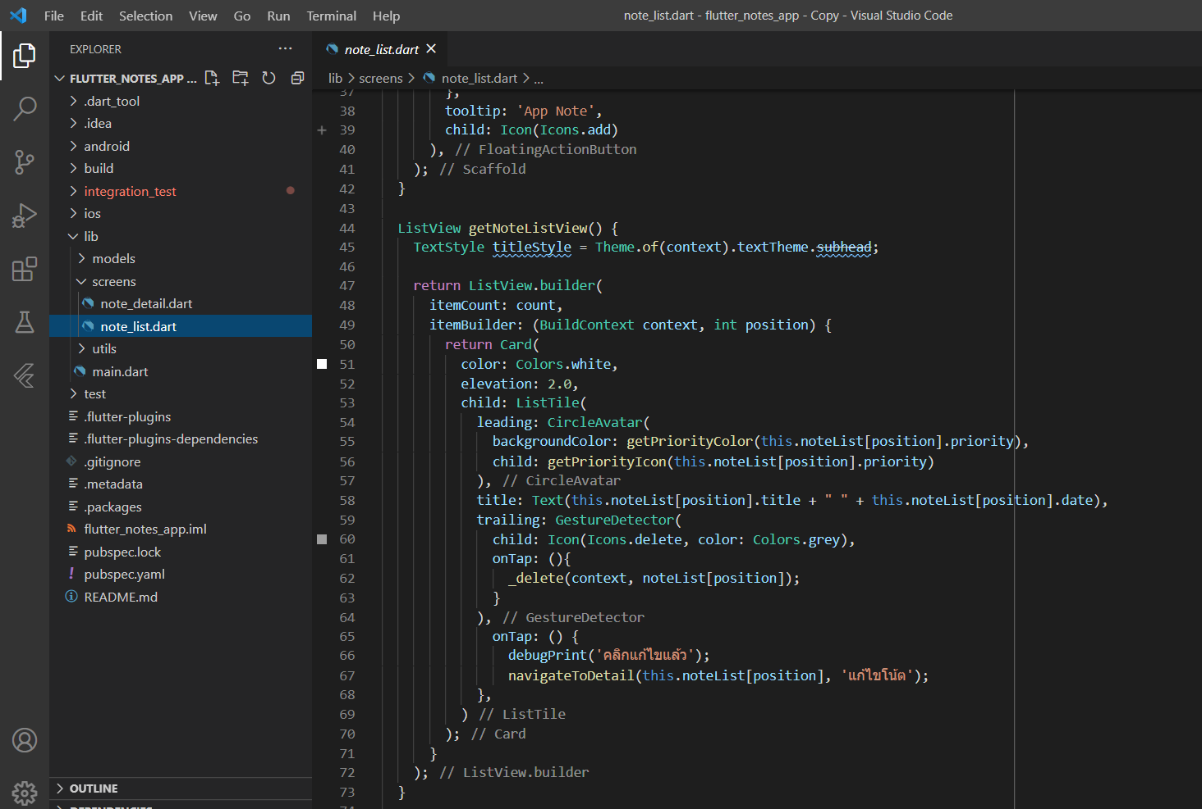

4

5

6

7

8

1. getNoteListView จะทำการคืนค่าเป็น ListView ก็จะมีรูปแบบสีสันต่างๆ แล้วก็มีการสร้าง ListView ที่เรา return ListView กับมาเป็น ListView.builder() ก็จะสร้าง ListView เหล่านี้ขึ้นมา สามารถเพิ่ม Record เข้าไปได้ตามที่ต้องการได้เลยไม่จำกัด (ในตัวอย่าง ทำไว้แค่ 4 อันเท่านั้น)
2. Card คือกล่องสี่เหลี่ยม ที่มีเงาสีขาว ด้านล่าง มีขอบ
3. Component ที่อยู่ข้างในเรียกว่า child มีวัตถุอยู่ข้างใน ก็จะเริ่ม leading: CircleAvatar ตัวกลม จะแบ่งสี เหลือง คือความสำคัญปกติ สีแดงคือความสำคัญสูง
4. ก็จะมี title หัวข้อ และ วันที่
5. Trailing คือปุ่ม Delete ที่เป็นรูปไอคอนถังขยะ ใช้ onTap เมื่อคลิกจะวิ่งไปหา Method ที่สร้างไว้ ส่วน onTap อีกอันคือเมื่อมีการคลิกที่แถวใดแถวหนึ่งก็จะเปลี่ยนเป็นแก้ไข